Challenges MatataLab (Zyklus 1/2)
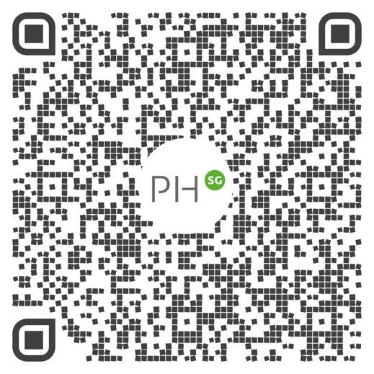
Challenges MatataLab – Formen (Zyklus 2/3)
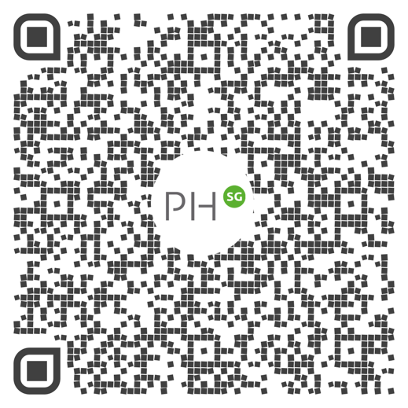
Challenges MatataLab – Alphabet (Zyklus 2/3)
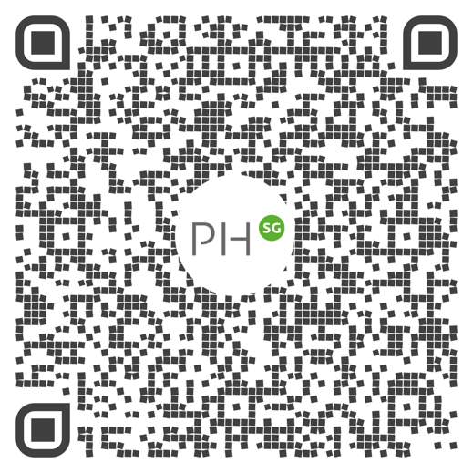

Challenges MatataBot – MatataCode (Zyklus 2/3)
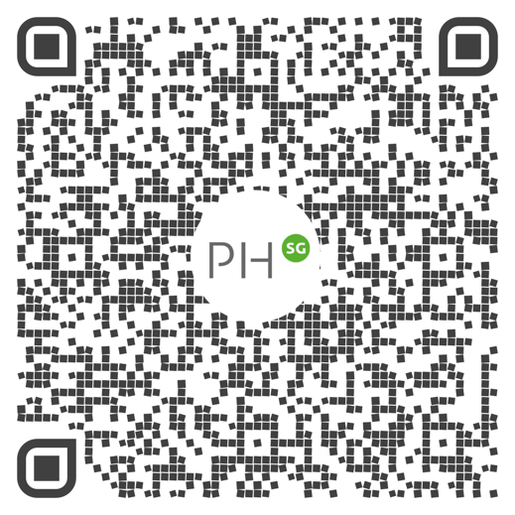

Challenges MatataLab (Zyklus 1/2)
Challenges MatataLab – Formen (Zyklus 2/3)
Challenges MatataLab – Alphabet (Zyklus 2/3)

Challenges MatataBot – MatataCode (Zyklus 2/3)

MatataLab / MatataBot – Lehrerperson
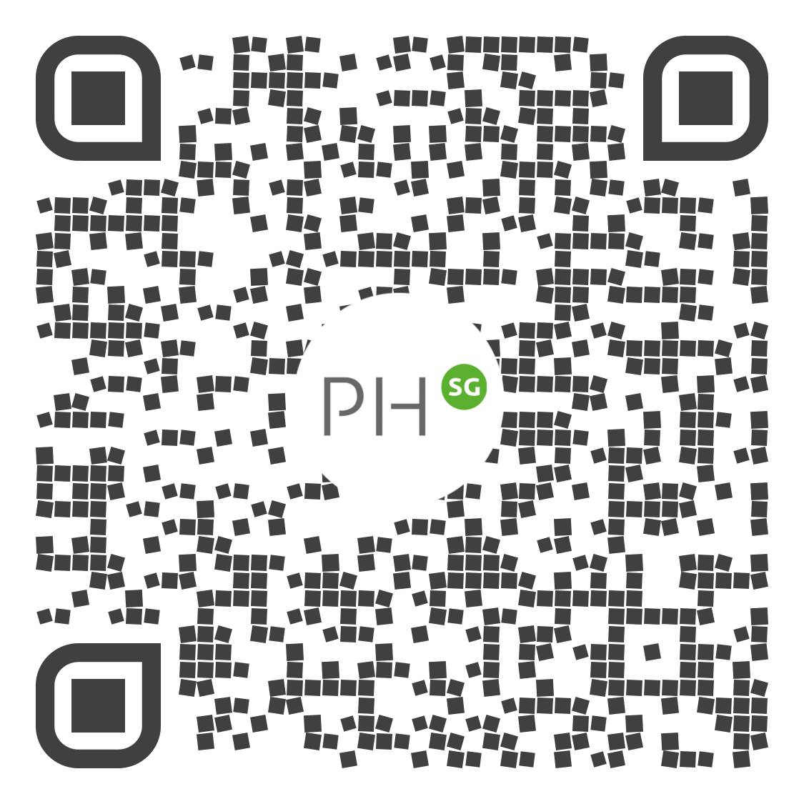
MatataLab / MatataBot – Lehrerperson

